关系-作业3正确答案

一、习题2.3

3. **答案：**

**证明：**因为 $∀x∈A, <x,x>∈I_{A}⊆I_{A}∪R∪R^{-1}$,所以 $I_{A}⊆I_{A}∪R∪R^{-1}$ 是自反的；

若 $<x,y>∈I_{A}∪R∪R^{-1}$, 因为 $<x,y>∉I_{A}$，所以 $<x,y>∈R∪R^{-1}$；则若 $<x,y>∈R$，那么 $<y,x>∈R^{-1}⊆I_{A}∪R∪R^{-1}$; 若 $<x,y>∈R^{-1}$，那么 $<y,x>∈R⊆I_{A}∪R∪R^{-1}$，所以 $I_{A}⊆I_{A}∪R∪R^{-1}$ 是对称的。

不同解法：

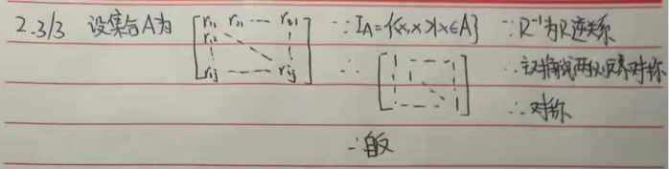

二、习题2.4

3. **证明：**若为空关系： $R=ϕ$, 所以 $R^{2}=R∘R=ϕ=R;$

若 $R$ 为全关系：若 $<a,b>∈R, 则a,b∈A, ∀c∈A有<a,c>∈R, <c,b>∈R,从而<a,b>∈R∘R=R^{2},$ 所以 $R⊆R^{2}$;

若 $<a,b>∈R^{2},$ 即 $<a,b>∈R∘R$，则 $∀c∈A有<a,c>∈R, <c,b>∈R$，从而 $a,b∈A，<a,b>∈R$，所以 $R^{2}⊆R$.

不同解法：

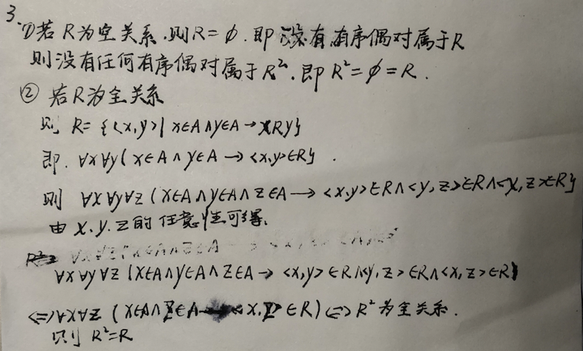

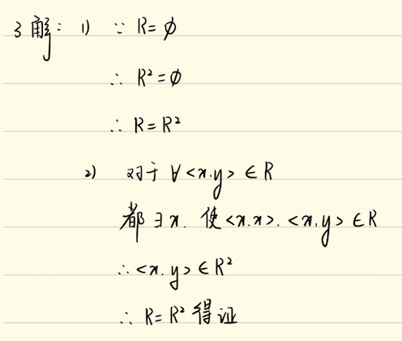

5.

b) **答案：**不正确。令 $A=\{1, 2\}$，则 $R_{1}= \{<1, 2>\}$, $R_{2}= \{<2, 1>\}$ 都是反自反的，但 $R_{1}∘R_{2}=\{<1,1>\}$ 不是反自反的。

d) **答案：**不正确。令 $A=\{1, 2,3\}$，则 $R_{1}= \{<1, 2>,<3, 1>\}$, $R_{2}= \{<2, 3>, <1, 1>\}$ 都是反对称的，但 $R_{1}∘R_{2}=\{<1,3>,<3,1>\}$ 不是反对称的。